Предлагает туры в Санкт–Петербург 2020

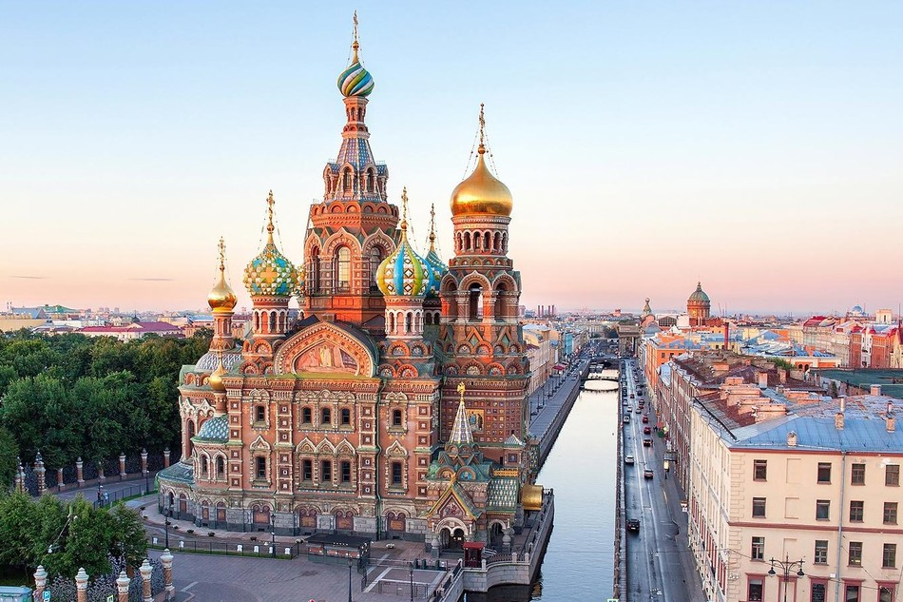 Рекомендуем!

Классический Санкт-Петербург 5дней/4ночи понедельник-пятница

Даты заездов:
03.02 - 07.02 10.02 - 14.02 17.02 - 21.02 24.02 - 28.02 02.03 - 06.03 09.03 - 13.03 16.03 - 20.03

В программе тура:
• Русский музей
• Храм "Спас на Крови"
• Кронштадт (Никольский Морской собор с подъемом на 2-й ярус храма)
• Золотая или Бриллиантовая кладовая Эрмитажа
• Юсуповский дворец
• Мемориальный Музей-квартира А.С. Пушкина на Мойке, 12
• Петергоф (Большой Императорский дворец)
• Петропавловская крепость ( Собор святых апостолов Петра и Павла, тюрьма Трубецкого бастиона)
• Кунсткамера

Стоимость тура: 14600 руб. (взрослый) 13600 руб. (ребенок до 14л) Октябрьская ****
13600 руб. (взрослый) 12600 руб. (ребенок до 14л) Азимут Отель Фонтанка ***
В стоимость включено:
проживание в 2-х местном номере Стандарт в ***, номер Комфорт в ****
4 завтрака «Шведский стол» в ресторане отеля, экскурсионное обслуживание, входные билеты с экскурсией в музее, автобус по программе.
Дополнительно оплачивается:
проезд до Санкт-Петербурга и обратно, встреча/проводы на вокзале/аэропорту, доп. ночи, камера хранения на вокзале, доп. экскурсии (по желанию), обеды и ужины (самостоятельно).
--------------------------------------------------------------------------------------------------------------------------------- ------------------------------------------------
Контактный тел. 8 912 247 05 53 , Е-mail: niva_boss@ mail.ru. www. niva-tur.ru

